Ejercicios de Procedimientos almacenados.
1-
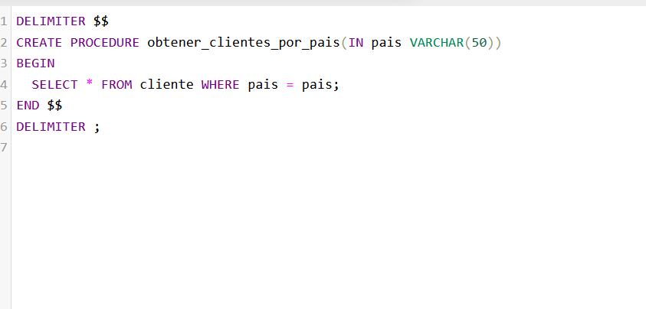

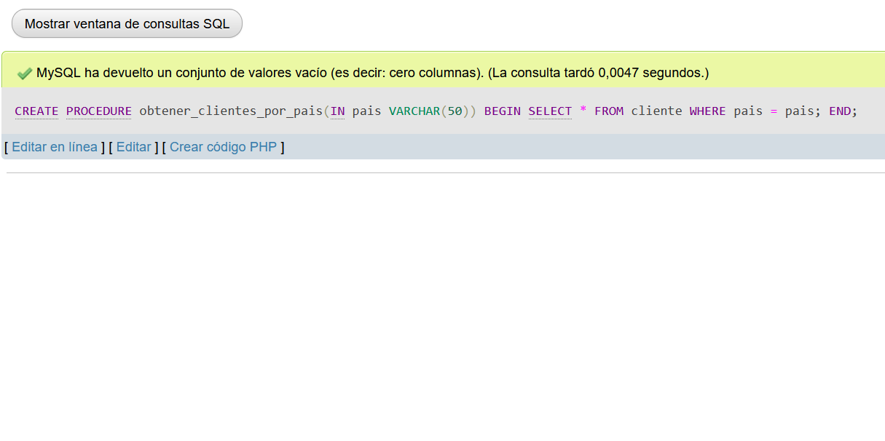

2-
Aquí tenemos un ejemplo de un procedimiento llamado "obtener_pago_maximo_por_forma_pago" que recibe una forma de pago como parámetro de entrada y devuelve el pago de máximo valor realizado para esa forma de pago

CREATE PROCEDURE ObtenerPagoMaximoPorFormaPago
@formaPago VARCHAR(50),
@pagoMaximo DECIMAL(10, 2) OUTPUT
AS
BEGIN
SELECT @pagoMaximo = MAX(monto)
FROM pago
WHERE forma_pago = @formaPago;
END;

Para ejecutar este procedimiento almacenado y obtener el pago de máximo valor

DECLARE @maxPago DECIMAL(10, 2);
EXEC ObtenerPagoMaximoPorFormaPago 'forma_de_pago', @maxPago OUTPUT;
SELECT @maxPago AS PagoMaximo;

3-
DELIMITER $$

CREATE PROCEDURE ObtenerInformacionPago(IN formaPagoBuscada VARCHAR(100), OUT maxPago DECIMAL(10,2), OUT minPago DECIMAL(10,2), OUT promedioPago DECIMAL(10,2), OUT sumaPagos DECIMAL(1

0,2), OUT numPagos INT)
BEGIN
SELECT MAX(monto) INTO maxPago
FROM pago
WHERE forma_pago = formaPagoBuscada;

SELECT MIN(monto) INTO minPago
FROM pago
WHERE forma_pago = formaPagoBuscada;

SELECT AVG(monto) INTO promedioPago
FROM pago
WHERE forma_pago = formaPagoBuscada;

SELECT SUM(monto) INTO sumaPagos
FROM pago
WHERE forma_pago = formaPagoBuscada;

SELECT COUNT(*) INTO numPagos
FROM pago
WHERE forma_pago = formaPagoBuscada;
END $$

DELIMITER ;

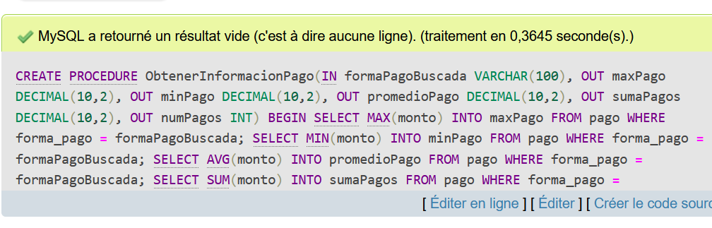

Para ejecutar este procedimiento almacenado y obtener los valores de las estadísticas,

DECLARE @maxPago DECIMAL(10, 2), @minPago DECIMAL(10, 2), @avgPagos DECIMAL(10, 2), @sumPagos DECIMAL(10, 2), @countPagos INT;
EXECUTE ObtenerEstadisticasPorFormaPago 'forma_de_pago', @maxPago OUTPUT, @minPago OUTPUT, @avgPagos OUTPUT, @sumPagos OUTPUT, @countPagos OUTPUT;
SELECT @maxPago AS PagoMaximo, @minPago AS PagoMinimo, @avgPagos AS PromedioPagos, @sumPagos AS SumaPagos, @countPagos AS NumeroPagos;
4-
CREATE DATABASE procedimientos;

USE procedimientos;

CREATE TABLE cuadrados (
numero INT UNSIGNED,
cuadrado INT UNSIGNED
);

DELIMITER $$
CREATE PROCEDURE calcular_cuadrados(IN tope INT UNSIGNED)
BEGIN

TRUNCATE TABLE cuadrados;

DECLARE i INT UNSIGNED DEFAULT 1;
DECLARE cuadrado INT UNSIGNED;

WHILE i <= tope DO
SET cuadrado = i * i;
INSERT INTO cuadrados (numero, cuadrado) VALUES (i, cuadrado);
SET i = i + 1;
END WHILE;
END $$
DELIMITER ;

CALL calcular_cuadrados(10);

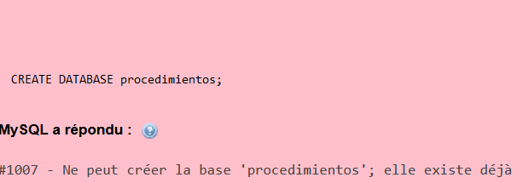

5-
CREATE DATABASE procedimientos;

USE procedimientos;

CREATE TABLE cuadrados (
numero INT UNSIGNED,
cuadrado INT UNSIGNED
);
DELIMITER $$
CREATE PROCEDURE calcular_cuadrados(IN tope INT UNSIGNED)
BEGIN

TRUNCATE TABLE cuadrados;

DECLARE i INT UNSIGNED DEFAULT 1;
DECLARE cuadrado INT UNSIGNED;

REPEAT
SET cuadrado = i * i;
INSERT INTO cuadrados (numero, cuadrado) VALUES (i, cuadrado);
SET i = i + 1;
UNTIL i > tope END REPEAT;
END $$
DELIMITER ;

CALL calcular_cuadrados(10);

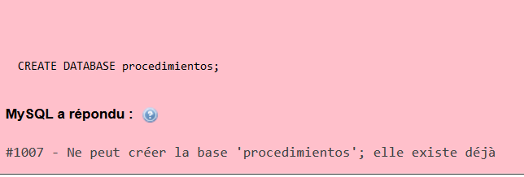

6-

CREATE DATABASE procedimientos;

USE procedimientos;

CREATE TABLE cuadrados (
numero INT UNSIGNED,
cuadrado INT UNSIGNED
);
DELIMITER $$
CREATE PROCEDURE calcular_cuadrados(IN tope INT UNSIGNED)
BEGIN

TRUNCATE TABLE cuadrados;

DECLARE i INT UNSIGNED DEFAULT 1;
DECLARE cuadrado INT UNSIGNED;

REPEAT
SET cuadrado = i * i;
INSERT INTO cuadrados (numero, cuadrado) VALUES (i, cuadrado);
SET i = i + 1;
UNTIL i > tope END REPEAT;
END $$
DELIMITER ;

CALL calcular_cuadrados(10);

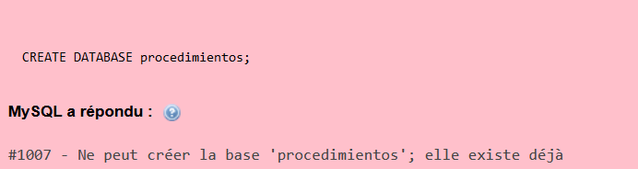
7-
CREATE DATABASE procedimientos;
USE procedimientos;

CREATE TABLE ejercicio (
numero INT UNSIGNED
);

DELIMITER $$
CREATE PROCEDURE calcular_números(IN valor_inicial INT UNSIGNED)
BEGIN

TRUNCATE TABLE ejercicio;

DECLARE i INT UNSIGNED;
SET i = valor_inicial;

loop_label: LOOP
INSERT INTO ejercicio (numero) VALUES (i);
SET i = i - 1;
IF i < 1 THEN
LEAVE loop_label;
END IF;
END LOOP loop_label;
END $$
DELIMITER ;

CALL calcular_números(10);

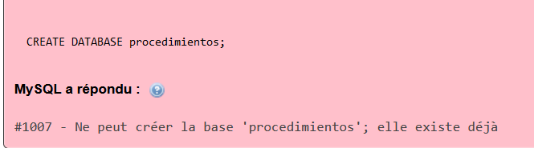
8-
CREATE DATABASE procedimientos;
USE procedimientos;

CREATE TABLE ejercicio (
numero INT UNSIGNED
);

DELIMITER $$
CREATE PROCEDURE calcular_números(IN valor_inicial INT UNSIGNED)
BEGIN

TRUNCATE TABLE ejercicio;

DECLARE i INT UNSIGNED;
SET i = valor_inicial;

REPEAT
INSERT INTO ejercicio (numero) VALUES (i);
SET i = i - 1;
UNTIL i < 1 END REPEAT;
END $$
DELIMITER ;

CALL calcular_números(10);
9-
CREATE DATABASE procedimientos;
USE procedimientos;

CREATE TABLE ejercicio (
numero INT UNSIGNED
);

DELIMITER $$
CREATE PROCEDURE calcular_números(IN valor_inicial INT UNSIGNED)
BEGIN

TRUNCATE TABLE ejercicio;

DECLARE i INT UNSIGNED;
SET i = valor_inicial;

REPEAT
INSERT INTO ejercicio (numero) VALUES (i);
SET i = i - 1;
UNTIL i < 1 END REPEAT;
END $$
DELIMITER ;

CALL calcular_números(10);

